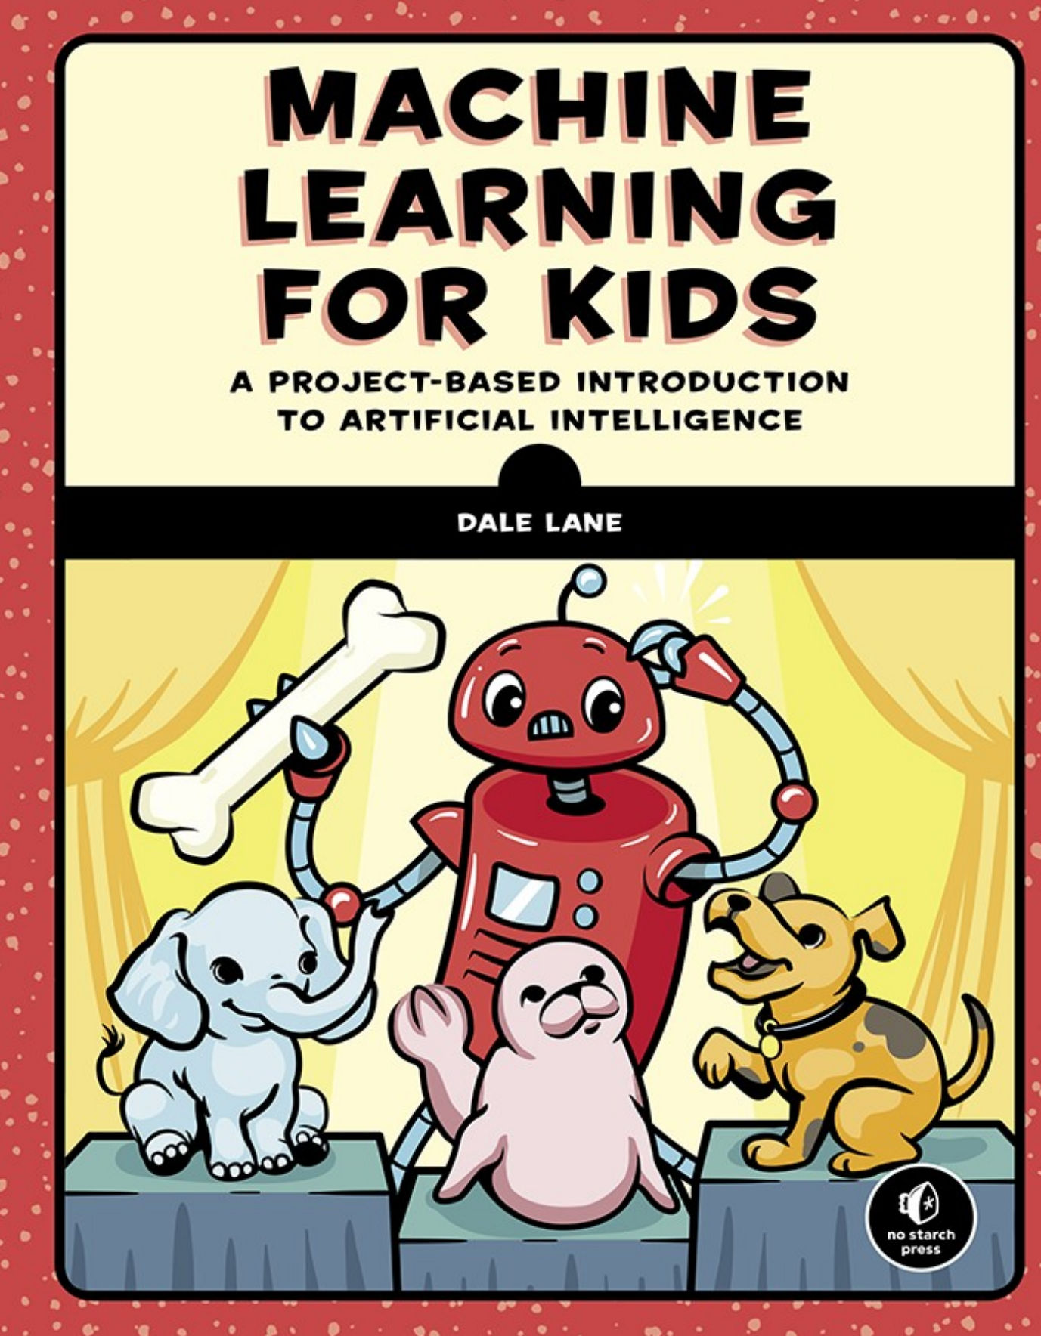

CONTENIDO DETALLADO

PORTADA

PÁGINA DE TÍTULO

DERECHOS DE AUTOR

SOBRE EL AUTOR

SOBRE EL REVISOR TÉCNICO

AGRADECIMIENTOS

PRÓLOGO

INTRODUCCIÓN

Scratch
Trabajando en la Interfaz de Scratch
Codificación en Scratch
Guardando tu Trabajo
Machine Learning for Kids
¿Qué Sigue?

CAPÍTULO 1: ¿QUÉ ES LA INTELIGENCIA ARTIFICIAL?

Codificación
Aprendizaje Automático
Inteligencia Artificial
Redes Neuronales y Aprendizaje Profundo
Lo que Aprendiste

CAPÍTULO 2: INTRODUCCIÓN A MACHINE LEARNING FOR KIDS

Iniciar Sesión
Creando un Nuevo Proyecto de Aprendizaje Automático
Fases de un Proyecto de Aprendizaje Automático
Entrenamiento
Aprender y Probar
Crear
Creando una Cuenta
Lo que Aprendiste

CAPÍTULO 3: CLASIFICACIÓN DE IMÁGENES DE ANIMALES

Construye tu Proyecto
Entrena tu Modelo
Prepara tu Proyecto
Prueba tu Modelo
Revisa y Mejora tu Proyecto
Lo que Aprendiste

CAPÍTULO 4: JUGANDO PIEDRA, PAPEL O TIJERAS CONTRA LA COMPUTADORA

Construye tu Proyecto
Entrena tu Modelo
Prepara tu Juego
Prueba tu Juego
Revisa y Mejora tu Proyecto
Lo que Aprendiste

CAPÍTULO 5: RECONOCIMIENTO DE CARTELES DE PELÍCULAS

Construye tu Proyecto
Entrena tu Modelo
Prepara tu Modelo
Prueba tu Modelo
Revisa y Mejora tu Proyecto
Lo que Aprendiste

CAPÍTULO 6: CLASIFICACIÓN DE CORREO

Construye tu Proyecto
Entrena tu Modelo
Prepara tu Proyecto
Prueba tu Proyecto
Revisa y Mejora tu Proyecto
Lo que Aprendiste

CAPÍTULO 7: INSULTANDO A UNA COMPUTADORA

Construye tu Proyecto
Prepara tu Juego
Codifica tu Juego Sin Aprendizaje Automático
Entrena tu Modelo
Codifica tu Juego con Aprendizaje Automático
Prueba tu Juego
Revisa y Mejora tu Proyecto
Usando Entrada de Voz en Lugar de Escritura
Reconociendo un Lenguaje Que No Sea un Cumplido o Insulto
Aprendiendo de Errores
Lo que Aprendiste

CAPÍTULO 8: RECONOCIMIENTO DE LENGUAJE EN PERIÓDICOS

Construye tu Proyecto
Entrena tu Modelo
Prepara tu Proyecto
Revisa y Mejora tu Proyecto
Medición de Desempeño: Precisión
Medición de Desempeño: Matriz de Confusión
Medición de Desempeño: Precisión y Recuperación
Mejorando tu Modelo de Aprendizaje Automático
Lo que Aprendiste

CAPÍTULO 9: ENCONTRANDO UN OBJETO EN UNA IMAGEN

Construye tu Proyecto
Entrena tu Modelo
Prepara tu Proyecto
Prueba tu Proyecto
Revisa y Mejora tu Proyecto
Aplicaciones del Mundo Real para Sistemas de Reconocimiento de Imágenes Complejas
Lo que Aprendiste

CAPÍTULO 10: ASISTENTES INTELIGENTES

Construye tu proyecto
Codifica tu proyecto sin ML
Entrena tu modelo
Codifica tu proyecto con ML
Prueba tu proyecto
Revisa y Mejora tu Proyecto Usando el Puntaje de Confianza de tu Modelo
Usando Entrada de Voz en Lugar de Escritura
Recopilando Datos de Entrenamiento
Lo que Aprendiste

CAPÍTULO 11: CHATBOTS

Construye tu Proyecto
Prepara tu Personaje
Entrena tu Modelo
Prepara tu Proyecto
Prueba tu Proyecto
Revisa y Mejora tu Proyecto
Responder y Registrar Cuando los Usuarios Reportan Errores
Reconocer Cuando un Usuario no Está Contento
Responder Solo Cuando el Modelo de Aprendizaje Automático Esté Seguro
Aprendizaje Automático y Ética
Lo que Aprendiste

CAPÍTULO 12: EVITANDO AL MONSTRUO

Construye tu Proyecto
Describir el Estado del Juego
Entrena tu Modelo
Prueba tu Juego
Revisa y Mejora tu Proyecto
Lo que Aprendiste

CAPÍTULO 13: TRES EN RAYA

Construye tu Proyecto
Prepara tu Juego
Entrena tu Modelo
Prueba tu Juego
Revisa y Mejora tu Proyecto
Lo que Aprendiste

CAPÍTULO 14: CONFUNDIENDO A LA COMPUTADORA

Construye tu Proyecto
Entrena tu Modelo
Prepara tu Proyecto
Prueba tu Proyecto
Revisa y Arregla tu Proyecto
Lo que Aprendiste

CAPÍTULO 15: BIASING LA COMPUTADORA

Construye tu Proyecto
Entrena tu Modelo
Prepara tu Proyecto
Prueba tu Proyecto
Introducir Sesgo
Prueba tu Proyecto Sesgado
Revisa tu Proyecto
El Caso del Sesgo
IA y Ética
Lo que Aprendiste

EPÍLOGO
El Futuro
Próximos Pasos

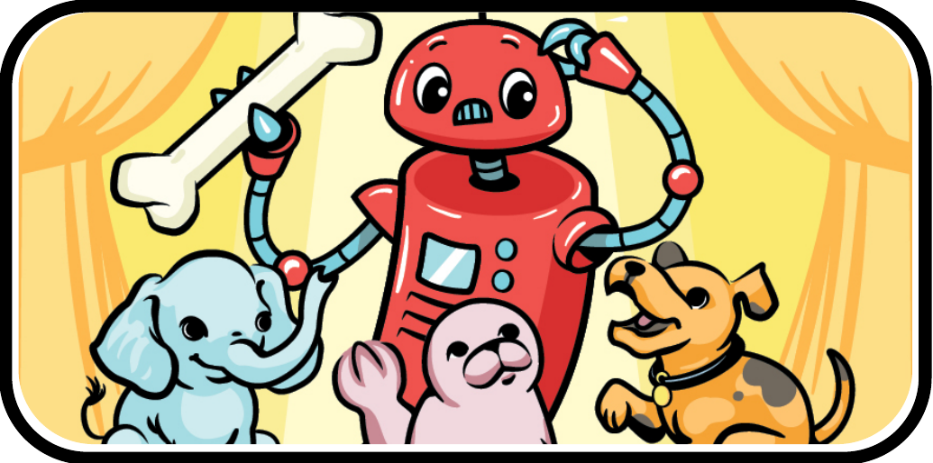
INTRODUCCIÓN

La inteligencia artificial (IA) y los sistemas de aprendizaje automático (ML) nos afectan a todos. La mayoría de nosotros usamos sistemas de IA todos los días. Influyen en las noticias que leemos y escuchamos; las decisiones que toman las empresas y los gobiernos; y en lo que elegimos comprar, ver y escuchar. Incluso pueden influir en los trabajos que conseguimos y dónde vivimos.

Una excelente manera de aprender sobre las tecnologías de IA es intentar hacer cosas que las utilicen, y eso es precisamente lo que este libro te ayudará a hacer. Construir tus propios proyectos de IA te ayudará a comprender cómo se comportan estas tecnologías y qué son capaces de hacer. También es una introducción fantástica a los riesgos involucrados en el uso de la IA, ya que verás por ti mismo cómo las cosas pueden salir mal.

Crear tus propios proyectos basados en cómo se utiliza la IA en el mundo real también puede abrirte los ojos sobre cómo los sistemas de IA nos afectan a todos. A medida que aprendas cómo se crean las aplicaciones de IA cotidianas, probablemente comenzarás a notar sistemas y aplicaciones de IA a tu alrededor. Esto te proporciona una mejor comprensión de cómo funciona el mundo que nos rodea.

Los sistemas de IA a menudo se discuten en las noticias, pero puede ser difícil entender qué significan estas historias si no tienes un conocimiento básico de las tecnologías involucradas. Los proyectos en este libro te prepararán para seguir y participar en discusiones sobre cómo se utilizan, controlan y regulan los sistemas de IA.

Por último, ¡los proyectos en el libro están destinados a ser divertidos! El aprendizaje automático es un campo fascinante de la tecnología que hace posible crear cosas que de otro modo no podríamos. Espero que disfrutes construyendo algo que no sabías cómo construir antes y que aprendas nuevas técnicas y herramientas en el proceso.

SCRATCH

Cada capítulo de este libro presenta una nueva idea sobre la aplicación o uso de ML al guiarte a través de un proyecto práctico en la plataforma de codificación educativa Scratch. Si has utilizado Scratch en la escuela o en un club de codificación, es posible que ya estés familiarizado con él.

Los proyectos de Scratch en este libro están explicados con instrucciones detalladas paso a paso, así que no te preocupes si no eres un experto en usar Scratch. Sin embargo, si nunca has usado Scratch antes, puede ser útil visitar el sitio web de Scratch para probarlo (https://scratch.mit.edu/).

Antes de empezar, repasemos algunos puntos y presentemos la terminología de Scratch que se utilizará a lo largo del libro.

TRABAJANDO EN LA INTERFAZ DE SCRATCH

Las secciones principales de la interfaz de Scratch están etiquetadas en la Figura 1.
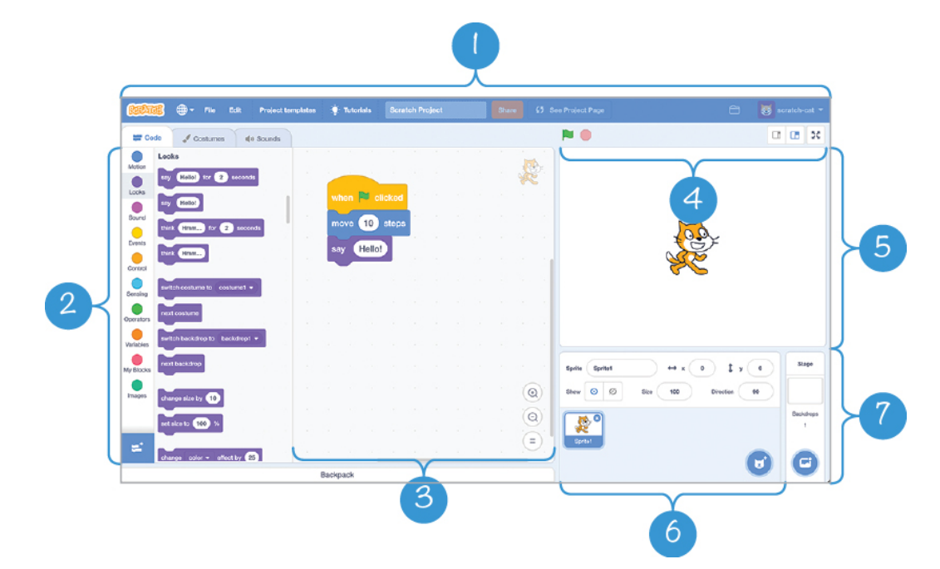
Figura 1: Interfaz de Scratch 3

- El menú contiene las opciones para guardar tu proyecto en un archivo o cargarlo desde un archivo. También incluye un enlace a la biblioteca de plantillas de proyectos, que es un conjunto de proyectos de inicio para ayudarte a ahorrar tiempo.

- El Toolbox es una paleta de bloques disponibles para que los uses en tu programa.

- El CodeArea es donde creas tus programas cuando la pestaña de Código está activa. Arrastra bloques desde el Toolbox hasta el Code Area para crear tus proyectos. Cuando la pestaña de Fondos o Disfraces está activa, esta área contiene herramientas de dibujo y pintura y se conoce como lienzo.

- Los controles te permiten ejecutar tu programa cuando quieras probarlo. La Bandera Verde inicia la ejecución de tu código, y el Signo de Detener lo detiene. El botón más a la derecha con cuatro flechas ejecuta tu programa en modo de pantalla completa.

- El Escenario es donde preparas la parte visual de tu programa. Moverás los diferentes componentes de tu proyecto aquí.

- Los Sprites son los objetos que realizan las acciones en tu proyecto. Cada sprite tiene su propia apariencia (llamada disfraz) y tendrá su propio código en el Code Area.

- Los Fondos son los fondos de tu proyecto. Puedes dibujar los tuyos propios o elegir entre una biblioteca de opciones predefinidas.

PROGRAMANDO EN SCRATCH

Creas tu programa, conocido como un script en Scratch, arrastrando bloques desde el Toolbox hasta el Code Area. Cuando mueves los bloques cerca entre sí, se unen automáticamente.

COINCIDENCIA DE COLORES

Los bloques de Scratch están codificados por colores según su categoría. Por ejemplo, los bloques de Movimiento, que son los bloques que utilizas para mover tu sprite, son azules. Para acceder a ellos, haces clic en el círculo azul etiquetado como Movimiento en el Toolbox.

Cuando copies código para los proyectos de este libro, esta codificación por colores te ayudará a encontrar los bloques que necesitas más fácilmente. Si el proyecto requiere un bloque amarillo, haz clic en el círculo amarillo de Eventos para ir directamente a los bloques de Eventos en el Toolbox y seleccionar el que necesitas.

CREACIÓN DE BLOQUES PERSONALIZADOS

Los bloques rosados son bloques personalizados. Te permiten dividir un script largo en partes más pequeñas para facilitar su lectura.

Para crear un bloque personalizado, haz clic en "Crear un Bloque" en la sección "Mis Bloques" del Toolbox, como se muestra en la Figura 2.

Dale a tu nuevo bloque personalizado un nombre y luego haz clic en "Aceptar". Esto creará un nuevo bloque personalizado rosa que puedes usar de la misma manera que cualquier otro bloque de Scratch.
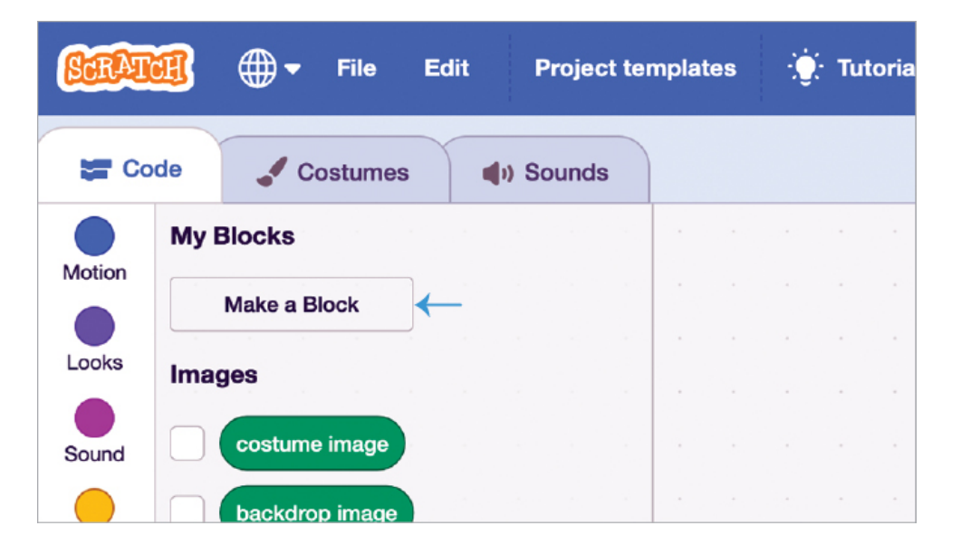
Figura 2: Click en “Crear un bloque” para crear tus bloques personalizados.

Coloca el script con los pasos que deseas que realice tu bloque personalizado debajo del gran bloque rosa "definir", como se muestra en la Figura 3.
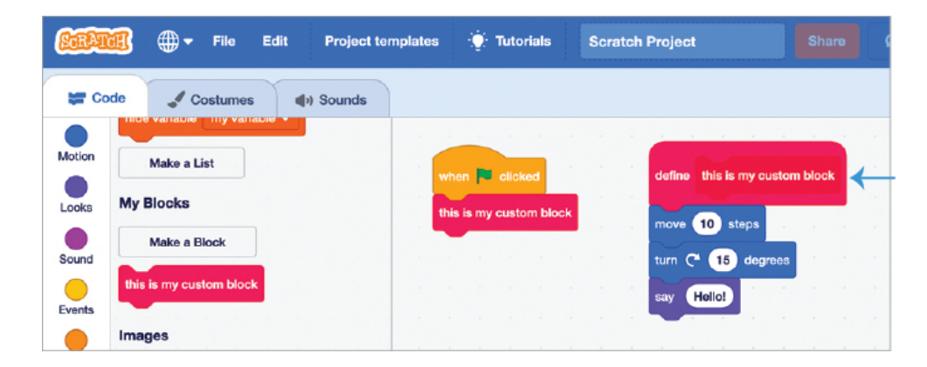
Figura 3: Los bloques personalizados están disponibles en el Caja de herramientas y se pueden utilizar como cualquier otro bloque de Scratch.

DUPLICANDO

Si estás creando un script de código largo con secciones similares, puedes duplicar esas secciones para ahorrar tiempo.

Haz clic derecho en la sección del código que deseas copiar y elige "duplicar". Este consejo será muy útil para varios de los proyectos en este libro.

GUARDANDO TU TRABAJO

Es importante guardar tu trabajo regularmente cuando estás creando un script en Scratch, ya que Scratch no lo hace automáticamente por ti.

Para guardar tu proyecto, haz clic en Archivo ▶ Guardar en tu ordenador en la barra de menú, como se muestra en la Figura 4. Esto descargará un archivo en tu computadora. Mantén este archivo seguro, es tu copia del proyecto que has creado.
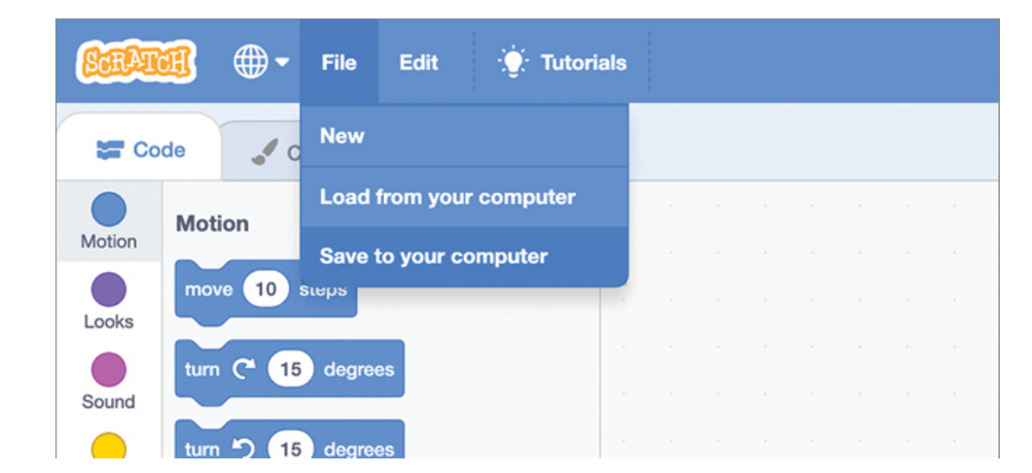
Figura 4: El menú Archivo en Scratch te permite guardar tus proyectos para trabajar en ellos más tarde.

Para abrir este proyecto nuevamente, haz clic en Archivo ▶ Cargar desde tu computadora y elige el archivo que has guardado.

MACHINE LEARNIG FOR KIDS

Los proyectos en este libro utilizan Machine Learning for Kids, una herramienta en línea gratuita que amplía Scratch para agregar las capacidades de ML que estarás utilizando. No te preocupes si no has utilizado esta herramienta antes. El Capítulo 2 cubrirá todo lo que necesitas saber para comenzar con ella.

¿QUÉ ES LO SIGUIENTE?

El libro está organizado de la siguiente manera:

Capítulo 1, ¿Qué es la Inteligencia Artificial?

Aprenderás más sobre IA y ML, y por qué usamos ML en lugar de programación tradicional para nuestros proyectos.

Capítulo 2, Presentación de Machine Learning for Kids

Aquí aprenderás todo sobre la herramienta que usarás en el resto del libro para construir tus propios proyectos de ML. El resto del libro cubre diferentes cosas que los sistemas de ML pueden aprender a reconocer.

Capítulo 3, Clasificación de imágenes de animales

En este capítulo, aprenderás sobre el reconocimiento de imágenes. Entrenarás al ordenador para reconocer objetos en una foto y luego lo tendrás para clasificar automáticamente imágenes de animales.

Capítulo 4, Jugando Piedra, Papel o Tijera contra tu Computadora

En este proyecto, usarás una cámara web para entrenar un sistema de ML para reconocer diferentes formas de mano para que puedas jugar Piedra, Papel o Tijera contra tu computadora.

Capítulo 5, Reconocimiento de carteles de películas

Aprenderás cómo las computadoras pueden ser entrenadas para reconocer estilos artísticos, no solo objetos, en imágenes. Después de entrenar a una computadora para juzgar un libro por su portada, descubrirás si las computadoras pueden aprender a ser creativas.

Capítulo 6, Clasificación de correo

Este capítulo explica cómo las computadoras pueden aprender a reconocer escritura. Luego, construirás un sistema simple que utiliza reconocimiento de escritura a mano para clasificar sobres.

Capítulo 7, Insultando a una Computadora

En este capítulo, aprenderás cómo las computadoras pueden ser entrenadas para reconocer el tono en la escritura. Entrenarás a un personaje de un juego de computadora para reconocer y reaccionar a tus cumplidos e insultos.

Capítulo 8, Reconociendo Lenguaje en Periódicos

Aquí entrenarás a una computadora para reconocer diferentes estilos de escritura para predecir de qué periódico probablemente provino un artículo. También discutiremos formas de medir qué tan bueno es un sistema de ML.

Capítulo 9, Encontrando un Objeto en una Imagen

Este capítulo se basa en proyectos anteriores y cubre cómo entrenar a una computadora para encontrar un objeto más pequeño en una imagen. Hablaremos sobre algunas de las formas en que esta técnica se utiliza en aplicaciones del mundo real como procesamiento de imágenes satelitales y entrenamiento de autos autónomos.

Capítulo 10, Asistentes Inteligentes

En este capítulo, verás cómo se pueden entrenar a las computadoras para reconocer el significado del texto y cómo se usa esta tecnología para programar asistentes inteligentes. Harás un asistente simple que puede entender tus comandos para encender y apagar diferentes cosas.

Capítulo 11, Chatbots

Aquí aprenderás sobre los chatbots y cómo las computadoras que pueden reconocer el significado del texto se pueden usar para construir sistemas de respuesta a preguntas.

Capítulo 12, Evitando al Monstruo

Este capítulo explica cómo se han utilizado los juegos de computadora para desarrollar tecnologías de IA. Entrenarás un sistema de ML para jugar una versión simplificada de Pac-Man.

Capítulo 13, Tres en Línea

Aquí verás otro ejemplo de juegos de computadora y IA, recreando una versión de un famoso proyecto de investigación de IA para entrenar a una computadora para jugar al Tres en Línea.

Capítulo 14, Confundiendo a la Computadora

Verás de primera mano cómo los proyectos de ML más comúnmente salen mal, creando tu propio sistema de IA confundido que comete errores. Aprenderás sobre los problemas que esto causa y los pasos que podemos tomar para evitarlo.

Capítulo 15, Sesgando a la Computadora

En este capítulo, aprenderás sobre cómo algunas personas influyen intencionalmente en las respuestas que dan sus proyectos de ML y algunos de los problemas éticos de la IA que esto plantea. Epílogo El libro termina con una mirada hacia el futuro de la IA.

¿QUÉ ES LA INTELIGENCIA ARTIFICIAL?

En este libro, exploraremos diferentes aspectos de la inteligencia artificial mediante la construcción de proyectos basados en usos del mundo real de aprendizaje automático (ML, por sus siglas en inglés). Antes de empezar, sin embargo, será útil repasar alguna información básica sobre las herramientas y tecnologías con las que estaremos trabajando.

En la introducción, conociste el lenguaje de programación Scratch y aprendiste qué hace cada sección de la interfaz de Scratch. Este capítulo explicará algunos términos y conceptos básicos de programación que utilizaremos en el resto del libro.

CODIFICACIÓN

La codificación es cómo le decimos a las máquinas lo que queremos que hagan. A menudo usamos código para controlar computadoras, pero también lo usamos para controlar dispositivos pequeños como teléfonos móviles, electrodomésticos como lavadoras y máquinas enormes como automóviles y aviones.

Para escribir código, primero tenemos que entender la tarea que queremos que la máquina haga, y luego descomponemos esa tarea en una serie de pasos. Los pasos deben ser lo suficientemente específicos y detallados para que la máquina los siga.

Algunos lenguajes de programación, como Scratch, intentan explicar la codificación con bloques de colores que representan esos pasos. Encajas los bloques juntos para describir la secuencia de pasos que la máquina debe seguir, como se muestra en la Figura 1-1.
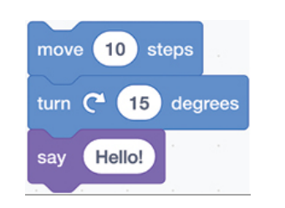
Figura 1-1: Scratch explica la codificación utilizando bloques de colores que se ensamblan.

Describir tareas como una serie de pasos para que los siga una máquina ha sido el trabajo de los desarrolladores de software durante décadas. Ahora tenemos lenguajes de programación más expresivos que facilitan la descripción de pasos que en el pasado, pero la idea básica sigue siendo la misma.

Sin embargo, aunque la codificación es útil, en estos días nuestras máquinas son tan complicadas que ya no es suficiente. Por ejemplo, un automóvil nuevo tiene más de 100 millones de líneas de código para llevar a cabo todas sus diferentes tareas. ¡Eso es como tener que escribir 100 millones de pasos!

Algunas tareas que queremos que hagan las máquinas son tan complicadas que llevaría demasiado tiempo escribir instrucciones paso a paso para ellas, y a veces ni siquiera sabemos cómo describir los pasos.

Para este tipo de tareas, utilizamos ML.

MACHINE LEARNING

El aprendizaje automático (ML) es útil para tareas con pasos que llevarían demasiado tiempo escribir o que son demasiado complejas para describir. En lugar de describir los pasos exactos de una tarea a una máquina, podemos usar ML para mostrarle a la máquina ejemplos de la tarea una y otra vez hasta que aprenda cómo realizar esa tarea.

Imagina enseñarle a alguien a darle una patada a una pelota. Podrías darle instrucciones exactas paso a paso: qué tan alto levantar la pierna, qué tan rápido mover la pierna, qué hacer con los brazos, y así sucesivamente. Dar instrucciones paso a paso es el enfoque de codificación.

En cambio, podrías mostrarle a la persona muchos ejemplos de personas pateando diferentes tipos de pelotas y dejar que aprendan de esa manera. Recopilar y mostrar ejemplos de la tarea a realizar, conocido como entrenamiento, es el enfoque de ML.

A lo largo de este libro, verás muchos ejemplos de cómo se entrenan los sistemas de ML, cómo se comportan y cómo se utilizan.

INTELIGENCIA ARTIFICIAL

A veces, las personas confunden el ML con la IA. Algunos de los sistemas de IA más interesantes se han construido utilizando ML, pero no es la única forma de construir un sistema de IA. La relación entre los dos se ilustra en la Figura 1-2.

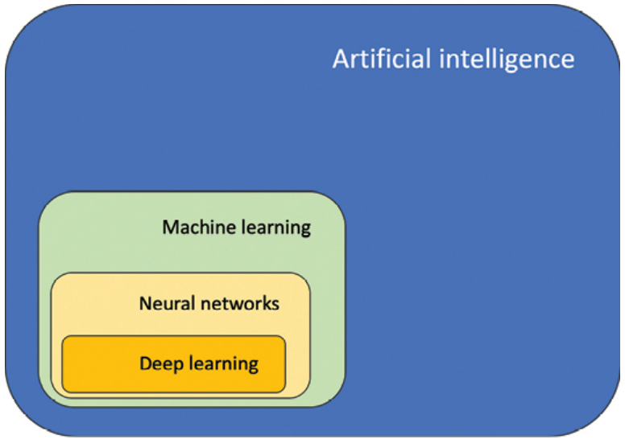
Figura 1-2: La relación entre ML y IA

La inteligencia artificial es un término general utilizado para describir proyectos en los que una máquina está haciendo algo que normalmente requeriría inteligencia humana. No dice nada sobre cómo lograr que la máquina haga esa tarea, y hay muchas técnicas diferentes que puedes usar. El ML es solo una forma de hacer un proyecto de IA (al igual que las redes neuronales, que discutiremos en breve, son solo un tipo de ML). Veamos un ejemplo para entender mejor la diferencia.

En 1997, una computadora llamada Deep Blue venció al campeón mundial Garry Kasparov en una partida de ajedrez. Deep Blue era un proyecto de IA, y muchos lo describieron como un hito en el desarrollo de la IA.

Pero no era un sistema de ML. Deep Blue no aprendió a jugar al ajedrez ni a ganar; fue programado. Las personas codificaron el sistema con las reglas del juego, y más importante aún, las estrategias para ganar. La computadora simplemente seguía las instrucciones que se le dieron, paso a paso.

Eso fue suficiente para ganar. Deep Blue no era más inteligente que Kasparov, pero podía seguir más instrucciones y probar más movimientos posibles más rápido de lo que él podía.

En 2011, una computadora llamada Watson venció a los campeones de Jeopardy! Ken Jennings y Brad Rutter en el programa de televisión de preguntas y respuestas de Estados Unidos. Watson, también un proyecto de IA, demostró el potencial de los sistemas informáticos futuros para aprender y comprender la forma en que los humanos usan el lenguaje.

A diferencia de Deep Blue, Watson era un sistema de ML. Aprendió a jugar al programa de juegos siendo entrenado con las preguntas de cada episodio de Jeopardy! desde la década de 1960, así como jugando muchas partidas de práctica contra competidores humanos.

Las personas todavía construyen sistemas de IA como Deep Blue hoy en día, porque los sistemas de IA simples que siguen instrucciones paso a paso escritas por personas todavía pueden ser útiles. Sin embargo, el ML se puede utilizar para construir sistemas de IA que realicen trabajos más complejos y sofisticados.

REDES NEURONALES Y DEEP LEARNING

Las redes neuronales y el aprendizaje profundo, como se muestra en la Figura 1-2, son dos tipos de ML. No aprenderás sobre ellos en detalle en este libro, pero dado que a menudo se mencionan en artículos sobre IA, hablemos sobre cómo se relacionan con la IA.

Las redes neuronales son una técnica popular y muy poderosa para construir sistemas de ML. Han demostrado ser efectivas en algunos problemas muy complejos. Su estructura está vagamente basada en la estructura de los cerebros de los animales, con las diferentes partes del sistema de ML, llamadas neuronas, dispuestas en capas que están conectadas entre sí.

El aprendizaje profundo es un método para trabajar con una red neuronal con un gran número de capas, y es una de las técnicas más efectivas para construir sistemas de IA hoy en día.

En lugar de describir en detalle enfoques específicos de ML como estos, este libro se centrará en el ML en general. Aprenderás sobre cómo suelen comportarse los sistemas de ML, cómo se entrenan y qué problemas pueden surgir, y cómo se usan en el mundo real. Después de leer este libro, tendrás la base que necesitas para explorar aplicaciones más específicas de ML como las redes neuronales y el aprendizaje profundo si estás interesado en hacerlo.

QUÉ APRENDISTE

Lo que aprendiste es que el aprendizaje automático (ML) implica entrenar a una computadora para realizar una tarea mediante la recopilación de ejemplos de esa tarea siendo realizada. Es una forma popular de construir proyectos de inteligencia artificial porque nos permite entrenar a la computadora en tareas más complicadas de lo que podríamos describir con instrucciones escritas paso a paso.

INTRODUCCIÓN A MACHINE LEARNING FOR KIDS

En este libro, estarás construyendo proyectos de ML utilizando una herramienta educativa gratuita llamada Machine Learning for Kids. Este capítulo introducirá cómo funciona la herramienta, cómo la utilizarás para cada proyecto y cómo tu padre o tu profesor pueden configurarla para ti.

Puedes encontrar Machine Learning for Kids en https://MachineLearningForKids.co.uk/. Es una dirección web larga para escribir, así que es una buena idea guardar un marcador la primera vez que la visites.

La página de inicio se muestra en la Figura 2-1. (Como con todos los sitios web, el diseño cambiará ligeramente con el tiempo, por lo que podría verse un poco diferente a lo que se muestra aquí.)

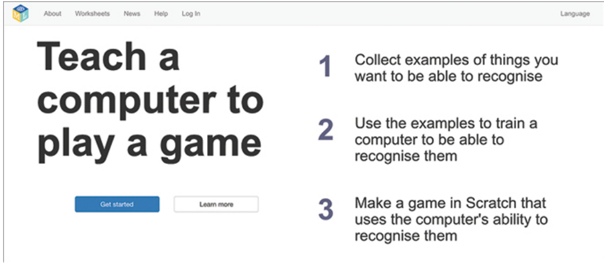
Figura 2-1: Página de inicio de Machine Learning for Kids

LOGGING IN

El primer paso para cada proyecto en este libro es ir al sitio web de Machine Learning for Kids e iniciar sesión.

Haz clic en "Log In" en la barra de menú superior. Verás la pantalla de inicio de sesión mostrada en la Figura 2-2.

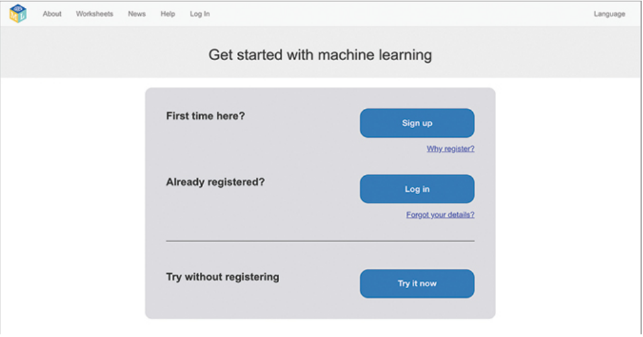
Figura 2-2: Página de inicio de sesión de Machine Learning for Kids

Tienes dos opciones aquí:
- Iniciar sesión: Si tu padre, madre o profesor ya ha creado una cuenta gratuita para ti, haz clic en "Iniciar sesión" e introduce tu nombre de usuario y contraseña. Iniciar sesión te permite guardar tus proyectos y volver a ellos más tarde.
- Pruébalo ahora: Si aún no tienes una cuenta, haz clic en "Pruébalo ahora". Aún podrás trabajar en un proyecto, pero solo durante cuatro horas. Eso es suficiente para completar cualquiera de los proyectos en este libro, pero no podrás volver a ellos más tarde. El botón "Registrarse", donde tu padre, madre o profesor crea una cuenta gratuita para ti, se explica en "Creación de una cuenta" en la página 14.

CREANDO UN NUEVO PROYECTO

Una vez que hayas iniciado sesión, serás llevado a una lista de tus proyectos, como se muestra en la Figura 2-3. Puedes volver a esta lista en cualquier momento haciendo clic en "Projects" en la barra de menú superior.
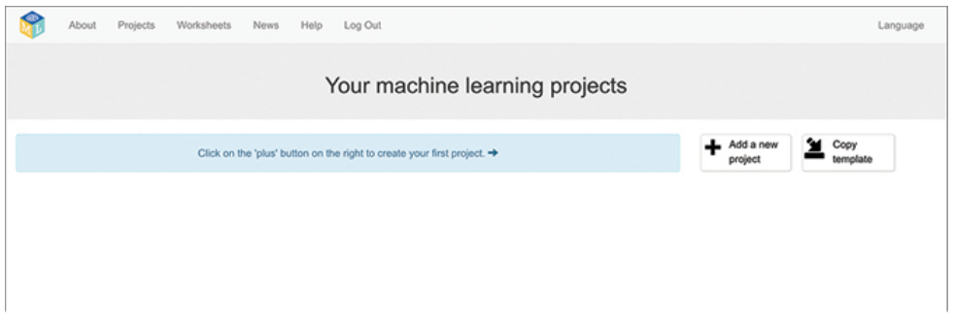
Figura 2-3: Una lista de proyectos vacía

Para crear un nuevo proyecto, sigue estos pasos:
- Haz clic en "Add a new project" (ver Figura 2-3).
- Escribe un nombre para tu proyecto en el cuadro de texto "Project Name", como se muestra en la Figura 2-4.
Cada capítulo del libro sugerirá un nombre para el proyecto, pero puedes ingresar un nombre diferente aquí si lo prefieres.
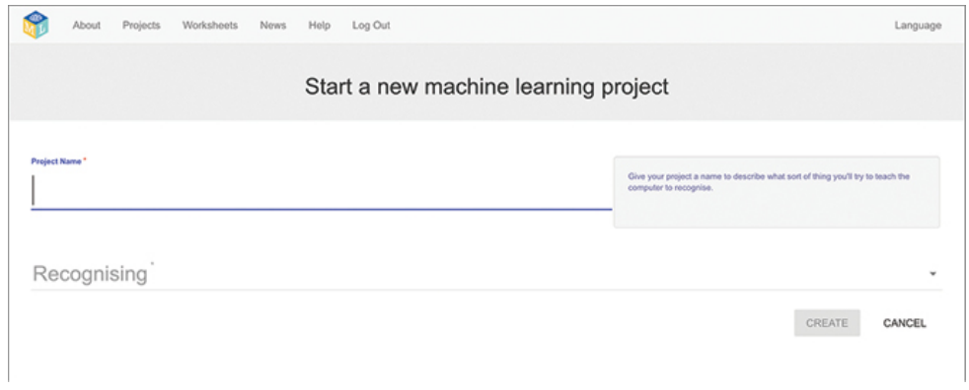
Figura 2-4: Creando un nuevo proyecto de ML

- Haz clic en "Recognising", como se muestra en la Figura 2-4. Deberías ver una lista desplegable de diferentes tipos de proyectos de ML (Figura 2-5). Aquí es donde seleccionas la categoría (por ejemplo, texto o imágenes) que deseas enseñarle a la computadora a reconocer. Cada proyecto en el libro te indicará qué opción elegir aquí.

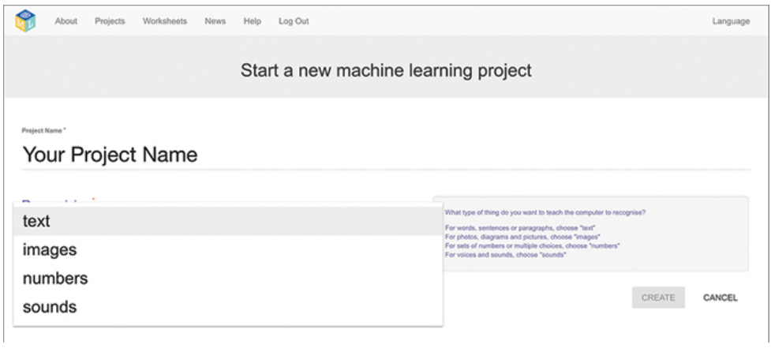
Figura 2-5: Selecciona el tipo de proyecto de ML

- Haz clic en "Crear".
- Serás llevado de vuelta a tu lista de proyectos, como se muestra en la Figura 2-6. Haz clic en el nombre del proyecto que acabas de crear para comenzar.

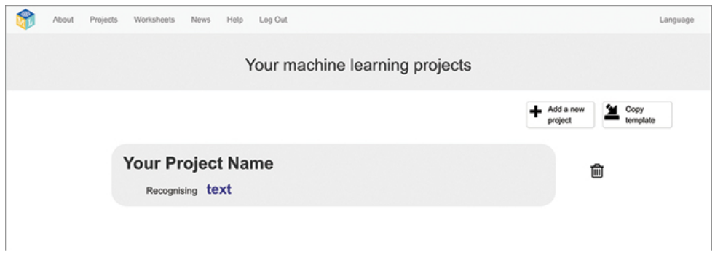
Figura 2-6: Lista de proyectos actualizada

FASES EN UN PROYECTO ML

Hay tres fases principales en cada proyecto: Entrenar, Aprender y Probar, y Crear (ver Figura 2-7).

Puedes cambiar a cada fase haciendo clic en su botón azul. Las instrucciones del proyecto te indicarán cuándo es el momento de pasar a cada fase.
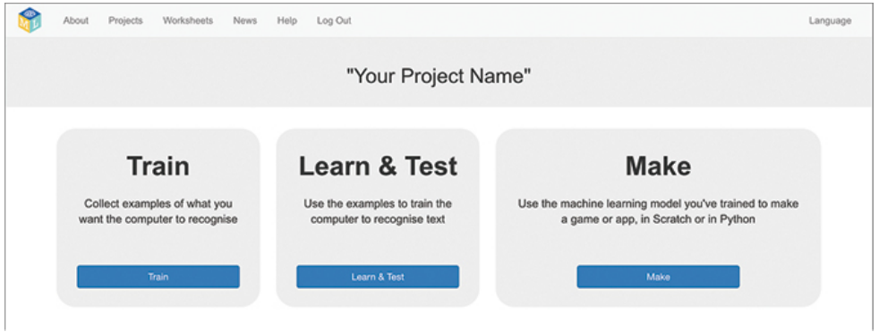
Figura 2-7: Fases de un proyecto ML

ENTRENAMIENTO

En la fase de Entrenamiento, recopilas ejemplos de lo que quieres que la computadora aprenda a reconocer.
Crearás un cubo para cada subcategoría que estás entrenando a la computadora a reconocer. Cada cubo tiene un borde gris, como se muestra en la Figura 2-8.

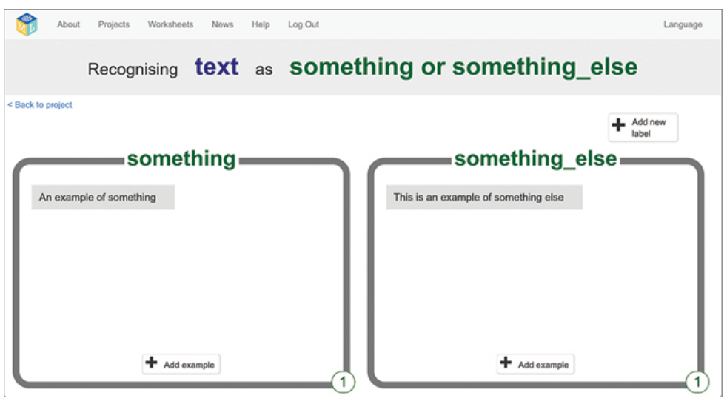
Figura 2-8: Fase de Entrenamiento

A continuación, llenarás esos cubos con ejemplos. Para proyectos de texto, eso significa recopilar ejemplos de escritura que caigan en cada subcategoría. En la Figura 2-8, los cubos incluyen ejemplos de texto de las subcategorías "something" y "something_else". (En un proyecto real, para la subcategoría de texto "Palabras bonitas", podrías agregar ejemplos de cumplidos, mientras que para la subcategoría de texto "Mezquino", podrías agregar insultos). Para proyectos de imágenes, llenarás los cubos con ejemplos de imágenes que ilustren la subcategoría.

Para proyectos de sonido, recopilarás ejemplos de grabaciones de sonido que se ajusten a la subcategoría.

El número en la esquina inferior derecha de cada cubo es un contador práctico que muestra cuántos ejemplos has recopilado hasta ahora.

Si has agregado un ejemplo a un cubo por accidente y quieres eliminarlo, mueve el puntero del ratón sobre él y haz clic en la "X" roja.

Si deseas eliminar un cubo completo, incluidos todos sus ejemplos de entrenamiento, mueve el puntero del ratón sobre la esquina superior derecha del cubo y haz clic en la "X" roja. ¡Asegúrate de estar seguro al respecto, porque no hay forma de recuperar un cubo una vez que lo hayas eliminado!

APRENDER Y PROBAR

Una vez que hayas recopilado suficientes ejemplos, estás listo para usarlos para entrenar un modelo de ML. (El próximo capítulo explica más sobre los modelos).

Para comenzar el proceso de entrenamiento, haz clic en "Aprender y probar" (ver Figura 2-9).

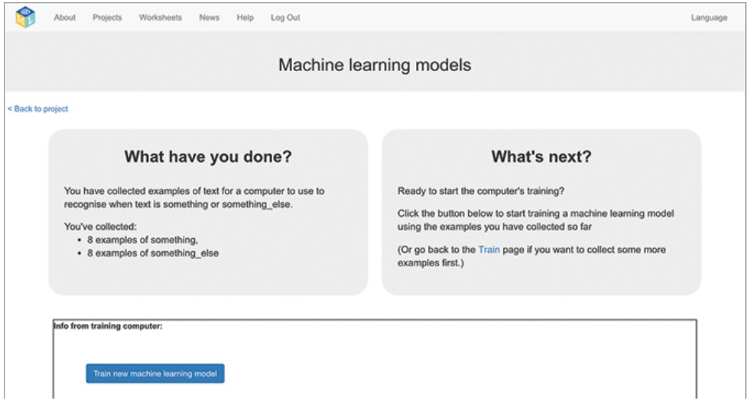
Figura 2-9: Aprender y probar

Cuánto tiempo lleva este proceso depende del tipo de proyecto y del número de ejemplos que hayas recopilado. Los proyectos de imágenes tardan más que los proyectos de texto (porque es mucho más difícil para las computadoras entender imágenes que entender texto o números). Cuantos más ejemplos tengas, más tiempo llevará el entrenamiento. Y a veces el servidor de la computadora de ML estará ocupado y tomará un poco más de tiempo.

El proceso de entrenamiento puede tomar 30 segundos o algunos minutos. ¡Por favor, ten paciencia! Hay un cuestionario en la parte inferior de la página para intentar mientras esperas.

Si no has recopilado suficientes ejemplos, no verás el botón "Entrena un nuevo modelo". Vuelve a la fase de Entrenamiento para agregar más ejemplos.

CREA

Una vez que tengas un modelo de ML, puedes crear algo con él.

Hay diferentes tipos de proyectos que puedes construir, pero todos los proyectos en este libro utilizan Scratch 3. Haz clic en "Scratch 3" como se muestra en la Figura 2-10.

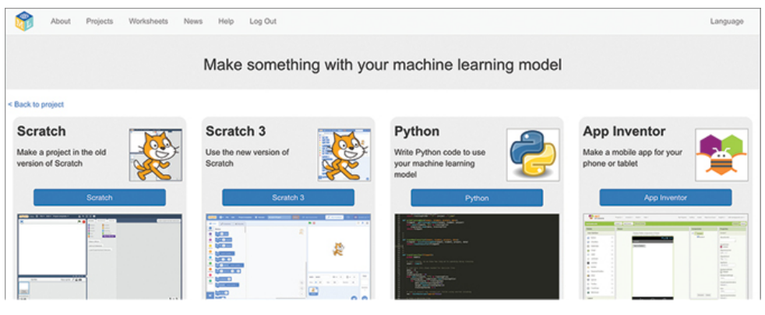
Figura 2-10: Creando un proyecto ML

¡Ahora estás listo para comenzar con los proyectos en este libro! Pero recuerda, si quieres usar la opción "Iniciar sesión" (en lugar de "Pruébalo ahora") para poder guardar tus proyectos, necesitarás pedirle a un adulto que cree una cuenta para ti. ¡Vamos a repasar eso ahora!

CREANDO UNA CUENTA

Crear una cuenta es gratuito y solo se tiene que hacer una vez. Hay 10 pasos, y registrarse puede tardar hasta 10 minutos. Esta sección cubre las instrucciones que tu padre, maestro o líder de club de codificación necesita seguir.

Nota: El adulto que cree la cuenta deberá proporcionar una dirección de correo electrónico. Para obtener información sobre cómo se utilizará la dirección de correo electrónico, pueden ir a https://machinelearningforkids.co.uk/help/.

- Haz clic en "Registrarse" (mostrado en la Figura 2-2).

- Haz clic en el botón que confirma que eres un padre, maestro o líder de club de codificación.

- Haz clic en "Registrarse" debajo de "Crear una cuenta de clase no administrada". Esto significa que estarás a cargo de tu cuenta y la estás configurando tú mismo.

- Completa el formulario mostrado en la Figura 2-11. Elige un nombre de usuario e ingresa una dirección de correo electrónico donde se te pueda contactar. Opcionalmente, también puedes describir cómo planeas usar el sitio.
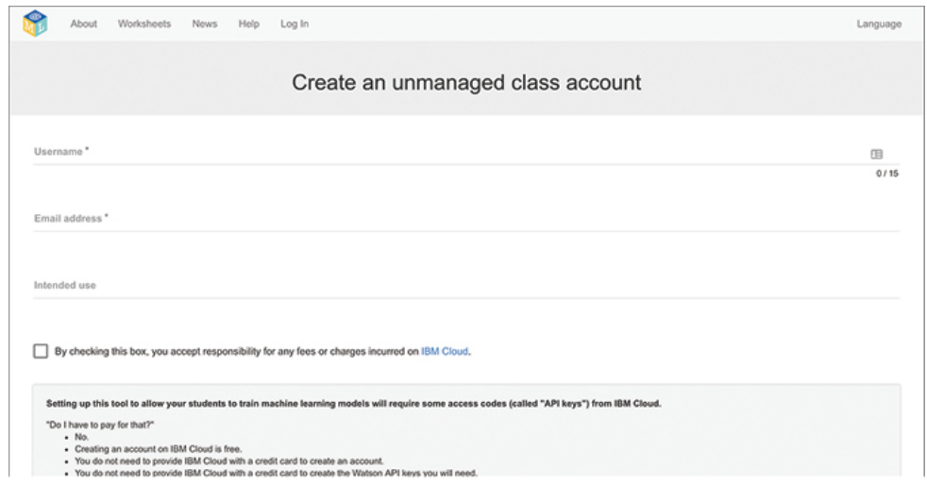
Figura 2-11: Creando cuenta de tutor/a o maestro/a

- Se te enviará un correo electrónico para verificar tu dirección de correo electrónico. Haz clic en el enlace de ese correo electrónico antes de continuar con el siguiente paso.

- Una vez que inicies sesión con tu cuenta de padre/maestro, tendrás acceso a la página de Administración mostrada en la Figura 2-12. Haz clic en "Teacher" en la barra de menú superior para ir a la página de Administración.

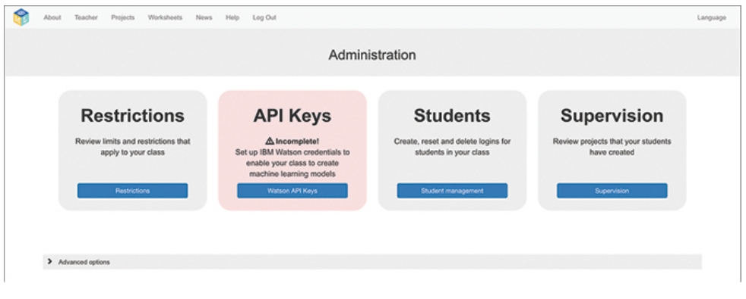
Figura 2-12: Pantalla tutor/a / profesor/a

- Haz clic en "Restrictions" para revisar las restricciones predeterminadas para tu cuenta. Algunas de ellas pueden modificarse según tus preferencias.

- Haz clic en "API Keys" para ingresar los códigos de IBM Cloud que proporcionarán la tecnología de ML para tus proyectos. Necesitarás una clave API para Watson Assistant.

Para crear estos códigos, necesitarás crear una cuenta gratuita en IBM Cloud. No hay cargo por los códigos clave de Watson Assistant.

El sitio web de IBM Cloud puede ser un poco intimidante si no estás acostumbrado a los sitios web dirigidos a desarrolladores de software. La guía paso a paso en https://machinelearningforkids.co.uk/apikeys-guide/ explica exactamente qué hacer.

Nota: Asegúrate de crear claves de API Lite. Estas son las gratuitas. Están limitadas en cuanto a cuánto pueden ser utilizadas, pero son suficientes para construir todos los proyectos en este libro.

- Haz clic en "Students" para crear un nombre de usuario para el estudiante que realizará los proyectos en este libro. Si varios estudiantes estarán construyendo estos proyectos, puedes crear múltiples nombres de usuario.

No es necesario utilizar nombres reales ni proporcionar ninguna información de contacto para los estudiantes.

Las cuentas de usuario para estudiantes son más simples que las de los maestros. Los estudiantes no tienen que preocuparse por las claves API de IBM ni por ningún otro detalle técnico.

Si olvidan su contraseña, puedes restablecerla desde la página de Estudiantes.

- Haz clic en "Supervisión" para ver una lista de proyectos que los estudiantes han creado.

Es poco probable que alcances el límite para las claves API que has agregado a menos que muchos estudiantes estén trabajando en el libro al mismo tiempo. Si eso sucede, podrás ver qué proyectos están utilizando las claves API aquí.

QUÉ APRENDISTE

Machine Learning for Kids es la herramienta gratuita que utilizarás para los proyectos en este libro. La herramienta te guía a través de las fases principales de un proyecto de ML. Las instrucciones del proyecto te dirán exactamente qué hacer en cada fase y cuándo debes pasar a la siguiente fase o regresar a una anterior.

Si deseas poder guardar tus proyectos, necesitarás que un adulto cree una cuenta para ti. Crear una cuenta es un poco complicado y puede llevar unos 10 minutos, pero el proceso es gratuito, solo tiene que hacerse una vez y está explicado en detalle en línea.

